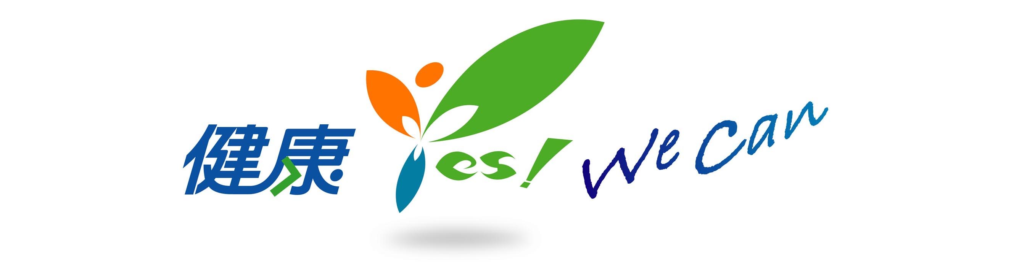
蘆竹鄉衛生所特訂99年09月04日(星期六)為“家庭健康日”，當日上午09：00—11:00於衛生所1樓舉辦免費健康檢查及幼兒預防注射。

服務內容：
項目 | 服務對象 | 篩檢【或預防注射】條件
成人健康檢查 | ◎40～64歲，每3年可檢查乙次  ◎65歲以上，每年檢查乙次 | 【97.98.99年未做者】。  【需99年未做過者】
大腸癌篩檢 | 50-69歲（民國30-49年次出生者） | 今年未做者皆可做  （每2年一次）
口腔癌篩檢 | 30歲以上 | 有抽菸或嚼檳榔者
子宮頸癌抹片檢查 | 30歲以上婦女 | 每年一次，已婚或有性行為之婦女；子宮已切除者也要檢查哦！
乳房攝影轉介  (共9家轉介醫院) | 45-69歲婦女（民國30-54年次出生者） | 去年未做者皆可做  （每2年一次）
嬰幼兒預防保健注射 | 符合接種規定之各年齡層 | 卡介苗及結核菌素皮膚試驗除外，其他疫苗皆可。
服務項目及注意事項：
◎成人健檢者：量身高、體重、測視力、抽血檢查、尿液檢查
1、檢查前一日晚上12點後請不要吃東西
2、檢查當日早上請不要吃早餐（可喝水）
◎子宮頸抹片檢查：
1、施行子宮頸抹片檢查最適宜時間為：月經結束後1-2 星期
2、抹片檢查48小時前，請勿做陰部沖洗、塞陰道塞劑、有性行為。
★子宮頸抹片檢查由女醫師提供您專業、隱密、舒適之檢查
★本所採用單一拋棄式器具絕對安全、衛生，請安心受檢
★當日請攜帶身分證、印章（成人健檢者）、健保IC卡、嬰幼兒預防注射請記得攜帶”健兒手冊”。

蘆竹鄉衛生所 關心您

※下月份暫定10月09日為“家庭健康日”， 如有異動，將另行公告知。

